Bài thực hành số 3

* I. Mục đích

Nội dung: Phân tích và tối ưu viết truy vấn SQL

* - Phân tích cấu trúc câu lệnh SQL và quan sát việc thực thi câu lênh
* - Một số tiện tích của SQL Server hỗ trợ tinh chỉnh hiệu năng thực thi truy vấn
* II. Giới thiệu chung
* - Các cấu trúc câu lệnh: distinct, kết nối, lồng nhau,…
* - Parameterize queries

SELECT "Customer ID" FROM Orders WHERE "Order ID" = ?

* - Explaining execution plan
* • displaying or triggering graphical execution plans
* • You read them right-to-left and top-to-bottom
* • The arrows denote not just the direction of data travel, but also (comparatively) amount of data rows being transferred from step-to-step in the execution process
* • Costs are displayed for each step, relative to the total cost of the query plan
* • The cost for the statement can be compared to other statements run in the same batch

|  |  |  |
| --- | --- | --- |
|  | **Command** | **Explain** |
| 1 | SHOWPLAN_TEXT | - Simple view of the optimizer results  - Syntax:  SET SHOWPLAN_TEXT **ON** GO <SQL statement> |
| 2 | SHOWPLAN_ALL | - Detailed view of the optimizer results  - Syntax: |

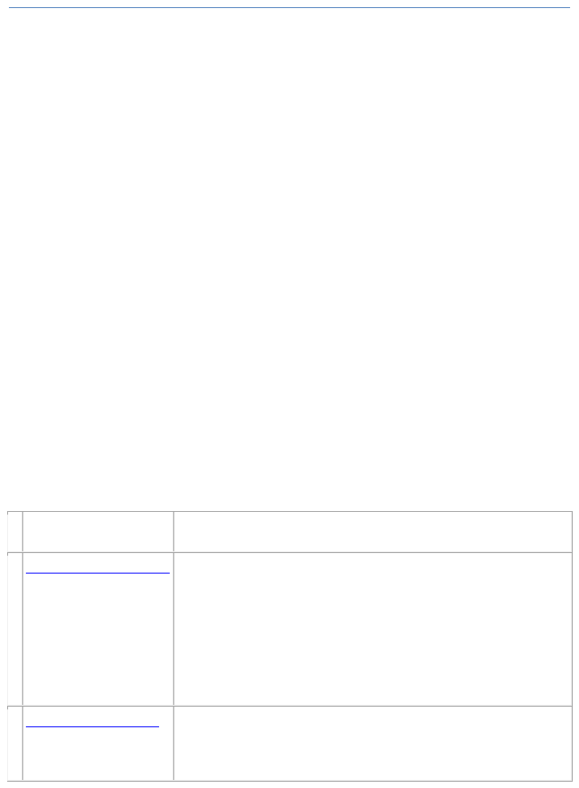

|  |
| --- |
| SET SHOWPLAN_ALL **ON** GO <SQL statement> |
| 3 | Graphical Query Plan - | - Graphical view of the query plan data from the SQL Server optimizer  -This feature is activated by CTRL + K in Query Analyzer |

http://msdn.microsoft.com/en-us/library/ms187735.aspx

* - Maximizing You View Into SQL Query Plans
* - http://msdn.microsoft.com/en-us/library/ms172984(v=sql.100).aspx
* - http://www.sql-server-performance.com/2006/query-execution-plan-analysis/

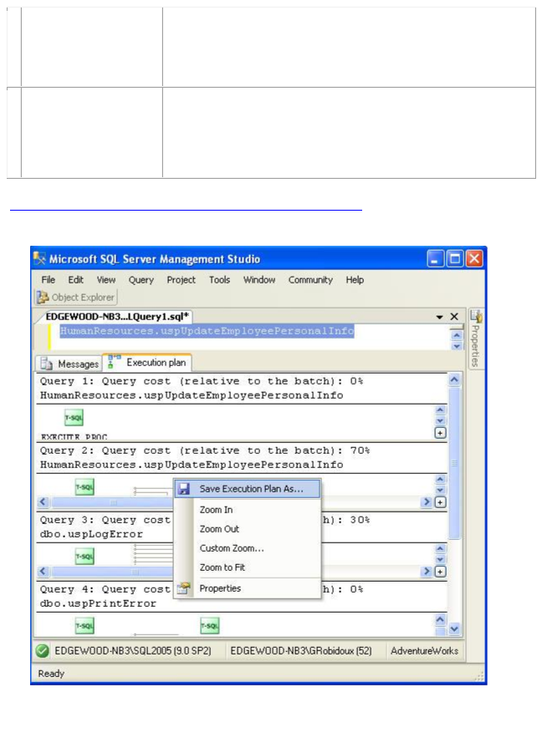

* III. Bài tập thực hành

Sử dụng ngôn ngữ SQL để viết các câu truy vấn sau:

* 1. Lấy ra các đơn hàng có giá trị lớn hơn 10000 và nhỏ hơn 20000.
* 2. Tính tổng doanh thu của sản phầm có ProductID là 712 trong tất cả các đơn hàng của mỗi tháng.
* 3. Thống kê doanh thu bán hàng của từng tháng
* 4. Thống kê thành phố và tổng giá trị các đơn hàng mà khách hàng ở thành phố đó tiêu thụ.
* 5. Thống kê số sản phẩm dành cho chỉ nam, chỉ nữ hoặc cho cả nam và nữ.
* 6. Thực hiện các yêu cầu sau
  + a. Giải thích câu truy vấn sau:
    - i. Truy vấn 1

**SELECT CustomerID, SalesOrderID, Sale, RecordNo**

**FROM (SELECT CustomerID,**

**SalesOrderID,**

**TotalDue AS Sale,**

**SUM(TotalDue) OVER(PARTITION BY CustomerID) AS SalesTotal,**

**ROW_NUMBER() OVER**

**(PARTITION BY CustomerID ORDER BY TotalDue DESC) AS RecordNo**

**FROM Sales.SalesOrderHeader) AS soh**

**WHERE SalesTotal > 100000**

**and soh.RecordNo < 6**

**ORDER BY CustomerID, RecordNo**

* + - ii. Truy vấn 2

**WITH cteTopSales**

**AS (SELECT ROW_NUMBER()**

**OVER(PARTITION BY sod.ProductID**

**ORDER BY SUM(sod.LineTotal) DESC) AS SeqNo,**

**FirstName + ' ' + LastName AS [Name],**

**ProductName = p.Name, -- SQL Server currency formatting**

**'$' + convert(VARCHAR,convert(MONEY,SUM(sod.LineTotal)),**

**1) AS TotalBySalesPerson,**

**p.ProductNumber,**

**sod.ProductID**

**FROM Sales.SalesOrderDetail AS sod**

**INNER JOIN Production.Product AS p**

**ON sod.ProductID = p.ProductID**

**INNER JOIN Sales.SalesOrderHeader soh**

**ON sod.SalesOrderID = soh.SalesOrderID**

**INNER JOIN Person.Contact c**

**ON soh.SalesPersonID = c.ContactID**

**WHERE soh.SalesPersonID IS NOT NULL**

**GROUP BY FirstName + ' ' + LastName,**

**sod.ProductID,**

**p.ProductNumber,**

**p.Name)**

**-- Easy-going main query**

**SELECT \***



**FROM cteTopSales cte**

**WHERE SeqNo <= 5**

**ORDER BY ProductID,**

**SeqNo**

* + b. Thống kê danh sách 5 khách hàng thân thiết của từng năm

(khách hàng thân thiết là khách hàng có giá trị đơn hàng lớn nhất)